Uni-simple-router

2021年8月3日

20:02

* + 问题过多，不建议使用。

* + 如何引入

查看官网2.0

* + 如何使用

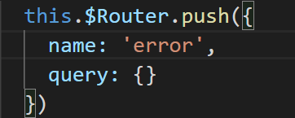

ROUTES变量在vue.config.js中由webpack引入

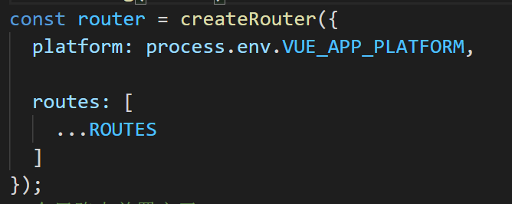

注意:

* + 不能使用path
  + 需要在pages.json中配置路由,router.js中配置跳转页面无内容
  + 配置aliasPath之后, url要写aliasPath